1.在成功生成项目解决方案后，给imread/imageAdd传入正确的图片地址。

2.右键项目解决方案，点击最下侧的“属性”。

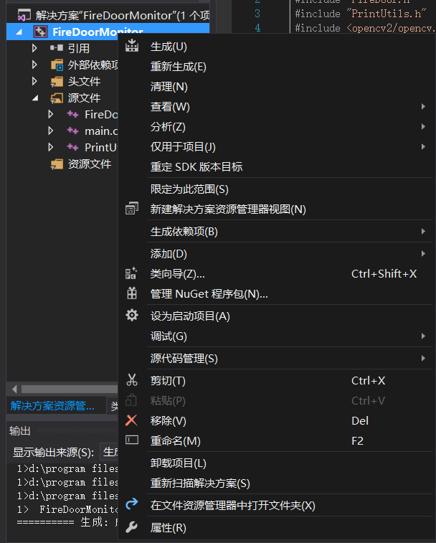

3.点击属性页左侧菜单栏的“调试”

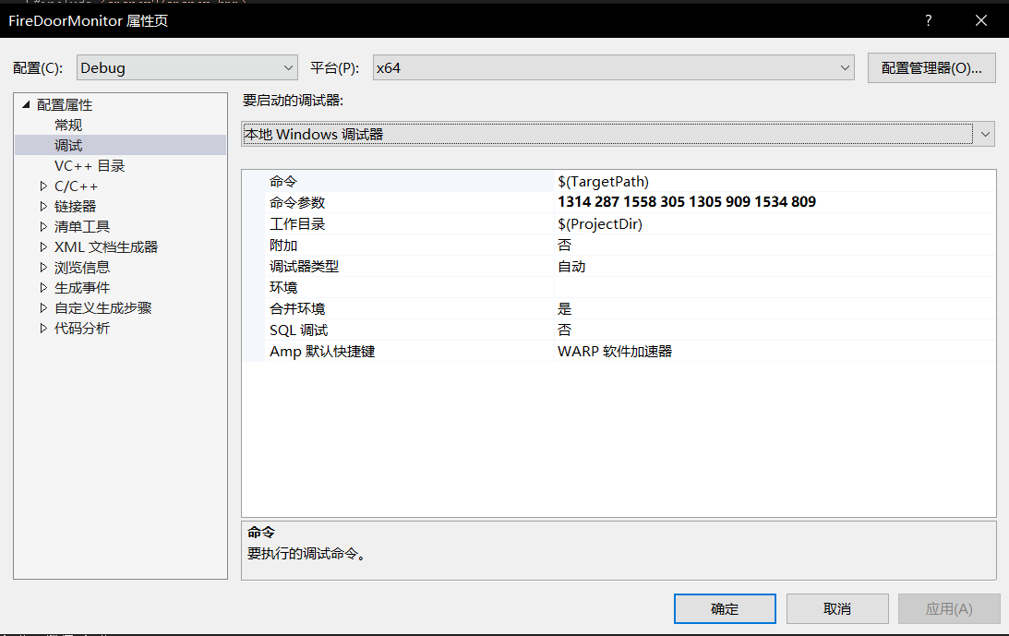

3.在“命令参数”这一栏，将对应消防门图片的四个角的坐标按照“左上、右上、右下、左下”的顺序输入。消防门角点坐标获取方法见第4步。

4.用电脑的画图工具打开消防门图片，点击重新调整大小，将图片尺寸更改为“1920像素\*1080像素”，并测出消防门四个角的点的坐标（画图左下角会自动显示鼠标处的坐标值）

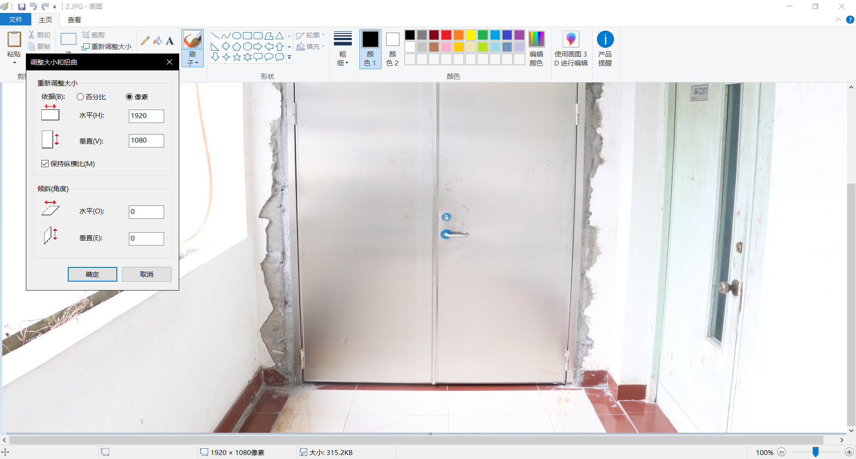

5.Ctrl+F5运行代码即可得到输出结果。